6.2.2 建筑室内外公共区域满足全龄化设计要求。（8分）
1 得分自评
序号 | 评价内容 | 评价分值 | 自评得分
1 | 建筑室内公共区域的墙、柱等处的阳角均为圆角，并设有安全抓杆或扶手 | 5 | 5
2 | 设有可容纳担架的无障碍电梯 | 3 | 3
合计 |  | 8 | 8
2 评价要点
建筑室内公共区域的墙、柱等处的阳角是否均为圆角：R是 否，是否设有安全抓杆或扶手：R是 否
是否设有可容纳担架的无障碍电梯：R是 否
请简要说明建筑室内外公共区域的全龄化设计情况。
项目建筑基地内，人行道在各种路口、各种出入口位置设置缘石坡道，人行道坡道的上下坡设置提示盲道。各塔楼主入口兼作无障碍出入口，出入口设无障碍坡道，坡度不大于1:20。各塔楼核心筒内设有一部无障碍电梯，并在每部无障碍电梯门口铺设提示盲道，电梯外加装盲文操作按钮。各楼设置无障碍卫生间，其卫生器具设施按国家规范配置。
本项目为办公类项目，每层设有4部电梯，其中一部电梯为可容纳担架的无障碍电梯，电梯尺寸为1950x550x850。
3 证明材料
提交材料及要求：
1）建筑专业设计说明、平面图；
2）室内设计专业设计说明、室内公共区域 重点部位和区域装修平面图及节点详图；
3）电梯详图。

实际提交材料：
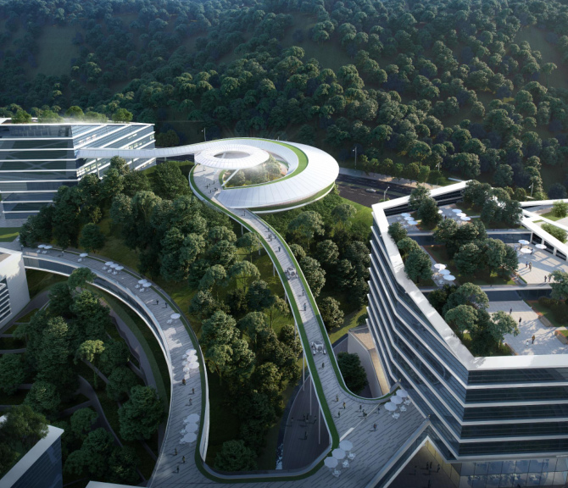
室外步行系统
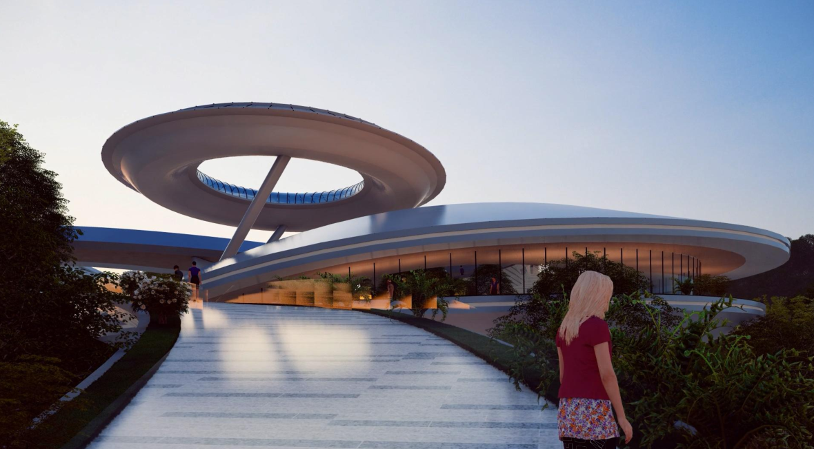
缓坡步行系统

